济宁市自然资源和规划局
2024年政府信息公开工作年度报告

本报告由济宁市自然资源和规划局按照《中华人民共和国政府信息公开条例》（以下简称《条例》）和《中华人民共和国政府信息公开工作年度报告格式》（国办公开办函〔2021〕30号）要求编制。
本报告内容包括总体情况、主动公开政府信息情况、收到和处理政府信息公开申请情况、政府信息公开行政复议和行政诉讼情况、存在的主要问题及改进情况、其他需要报告的事项等六部分内容。
本报告所列数据的统计期限自2024年1月1日起至2024年12月31日止。本报告电子版可在“中国·济宁”政府门户网站（http://www.jining.gov.cn/））查阅或下载。如对本报告有疑问，请与济宁市自然资源和规划局联系（地址：省运会指挥中心济宁市自然资源和规划局，联系电话：0537-2670006）。
一、总体情况
2024年，市自然资源和规划局深入贯彻落实《2024年山东省政务公开工作要点》和《济宁市贯彻落实2024年山东省政务公开工作要点任务分解表》的工作要求，着力推进重点业务工作与公开要求深入融合、互促互进，更好地发挥以公开促落实、优服务、强监管作用。
- 主动公开情况
印发《济宁市自然资源和规划局主动公开事项目录》，进一步压实公开责任，做到法定公开事项主动公开到位。2024年，通过政府门户网站主动公开政府信息4825条，通过微信公众号主动公开政府信息1238条，发布政策解读74篇，办理留言184条，始终保持较高的公开水平。
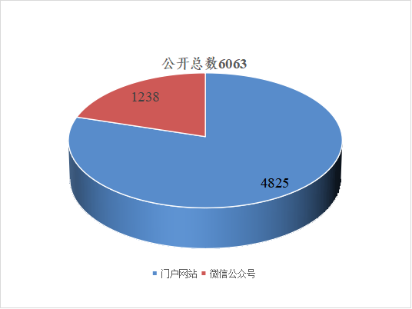

- 依申请公开情况
全年合计受理依申请政府信息公开数量165件，同比增长12.2%。其中当面申请11件，信函申请95件，网络申请59件。从内容上看，土地征收、城市规划等方面政府信息申请公开数量依然占比较大，仍是关注的焦点。

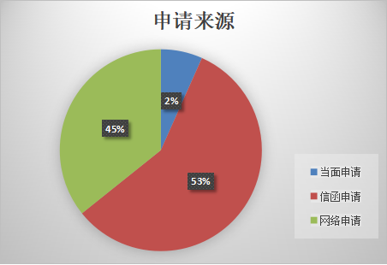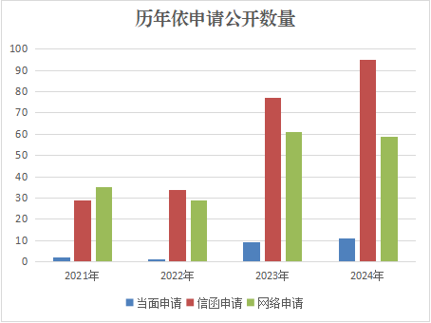
- 政府信息管理情况
一是印发《2024年政务公开重点工作任务台账》，落实5个方面12项重点工作的责任主体，进一步加强各科室、单位的内部协调联动。二是聚焦土地、规划、不动产登记等重点领域，印发《加强自然资源要素保障服务全市高质量发展若干政策措施》，对自然资源领域重点政策进行集中发布解读。三是严格执行合法性审查制度，依法履行公众参与、专家论证、风险评估、合法性审查、集体讨论决定等程序，制定部门规范性文件1件，清理以市政府和市政府办公室名义发文38件，市局发文68件。
- 政府信息公开平台建设情况
一是在微信公众号设置“村庄规划成果展播”“法润自然·儒风水韵”“济时登在行动”等专题20个，通过文字、图解、视频等丰富公开形式。二是利用植树节、土地日等16个自然资源节日节点，围绕荒山绿化、国际湿地城市等群众关注度高的领域，开展系列主题活动。三是在微信公众号创新建立“码”上举报违法、“码”上反映监督、“码”上登记办证3个互动矩阵，设置生态保护红线、耕地保护等13个关键领域自动查询回复，不断强化互动服务。
- 监督保障情况
一是认真履行政务公开领导小组办公室职责，定期组织各科室、单位研究推进政务公开工作重点任务。二是围绕“谁公开谁审查、谁审查谁负责、先审查后公开”原则，严格落实公开属性源头认定机制，细化公开审查流程、压实公开主体责任。三是把政务公开的规章制度、知识技能纳入干部职工和新入职人员重点教育培训内容，先后开展政务公开业务培训1次、新入职人员集中培训1次。
二、主动公开政府信息情况

第二十条第（一）项
信息内容 | 本年制发件数 | 本年废止件数 | 现行有效件数
规章 | 0 | 0 | 0
行政规范性文件 | 1 | 0 | 5
第二十条第（五）项
信息内容 | 本年处理决定数量
行政许可 | 273
第二十条第（六）项
信息内容 | 本年处理决定数量
行政处罚 | 3
行政强制 | 0
第二十条第（八）项
信息内容 | 本年收费金额（单位：万元）
行政事业性收费 | 4.944

三、收到和处理政府信息公开申请情况

（本列数据的勾稽关系为：第一项加第二项之和，等于第三项加第四项之和） |  |  | 申请人情况
 |  |  | 自然人 | 法人或其他组织 |  |  |  |  | 总计
 |  |  | 自然人 | 商业  企业 | 科研  机构 | 社会公益组织 | 法律服务机构 | 其他 | 总计
一、本年新收政府信息公开申请数量 |  |  | 160 | 5 | 0 | 0 | 0 | 0 | 165
二、上年结转政府信息公开申请数量 |  |  | 0 | 0 | 0 | 0 | 0 | 0 | 0
三、本年度办理结果 | （一）予以公开 |  | 68 | 3 | 0 | 0 | 0 | 0 | 71
三、本年度办理结果 | （二）部分公开（区分处理的，只计这一情形，不计其他情形） |  | 43 | 2 | 0 | 0 | 0 | 0 | 45
三、本年度办理结果 | （三）不予公开 | 1.属于国家秘密 | 0 | 0 | 0 | 0 | 0 | 0 | 0
三、本年度办理结果 | （三）不予公开 | 2.其他法律行政法规禁止公开 | 0 | 0 | 0 | 0 | 0 | 0 | 0
三、本年度办理结果 | （三）不予公开 | 3.危及“三安全一稳定” | 0 | 0 | 0 | 0 | 0 | 0 | 0
三、本年度办理结果 | （三）不予公开 | 4.保护第三方合法权益 | 0 | 0 | 0 | 0 | 0 | 0 | 0
三、本年度办理结果 | （三）不予公开 | 5.属于三类内部事务信息 | 0 | 0 | 0 | 0 | 0 | 0 | 0
三、本年度办理结果 | （三）不予公开 | 6.属于四类过程性信息 | 0 | 0 | 0 | 0 | 0 | 0 | 0
三、本年度办理结果 | （三）不予公开 | 7.属于行政执法案卷 | 0 | 0 | 0 | 0 | 0 | 0 | 0
三、本年度办理结果 | （三）不予公开 | 8.属于行政查询事项 | 0 | 0 | 0 | 0 | 0 | 0 | 0
三、本年度办理结果 | （四）无法提供 | 1.本机关不掌握相关政府信息 | 47 | 0 | 0 | 0 | 0 | 0 | 47
三、本年度办理结果 | （四）无法提供 | 2.没有现成信息需要另行制作 | 0 | 0 | 0 | 0 | 0 | 0 | 0
三、本年度办理结果 | （四）无法提供 | 3.补正后申请内容仍不明确 | 0 | 0 | 0 | 0 | 0 | 0 | 0
三、本年度办理结果 | （五）不予处理 | 1.信访举报投诉类申请 | 0 | 0 | 0 | 0 | 0 | 0 | 0
三、本年度办理结果 | （五）不予处理 | 2.重复申请 | 0 | 0 | 0 | 0 | 0 | 0 | 0
三、本年度办理结果 | （五）不予处理 | 3.要求提供公开出版物 | 0 | 0 | 0 | 0 | 0 | 0 | 0
三、本年度办理结果 | （五）不予处理 | 4.无正当理由大量反复申请 | 0 | 0 | 0 | 0 | 0 | 0 | 0
三、本年度办理结果 | （五）不予处理 | 5.要求行政机关确认或重新出具已获取信息 | 0 | 0 | 0 | 0 | 0 | 0 | 0
三、本年度办理结果 | （六）其他处理 | 1.申请人无正当理由逾期不补正、行政机关不再处理其政府信息公开申请 | 0 | 0 | 0 | 0 | 0 | 0 | 0
三、本年度办理结果 | （六）其他处理 | 2.申请人逾期未按收费通知要求缴纳费用、行政机关不再处理其政府信息公开申请 | 0 | 0 | 0 | 0 | 0 | 0 | 0
三、本年度办理结果 | （六）其他处理 | 3.其他 | 0 | 0 | 0 | 0 | 0 | 0 | 0
三、本年度办理结果 | （七）总计 |  | 158 | 5 | 0 | 0 | 0 | 0 | 163
四、结转下年度继续办理 |  |  | 2 | 0 | 0 | 0 | 0 | 0 | 2

四、政府信息公开行政复议、行政诉讼情况

行政复议 |  |  |  |  | 行政诉讼
结果维持 | 结果  纠正 | 其他  结果 | 尚未  审结 | 总计 | 未经复议直接起诉 |  |  |  |  | 复议后起诉
 |  |  |  |  | 结果  维持 | 结果  纠正 | 其他  结果 | 尚未  审结 | 总计 | 结果  维持 | 结果  纠正 | 其他  结果 | 尚未  审结 | 总计
6 | 0 | 0 | 0 | 6 | 0 | 0 | 0 | 0 | 0 | 3 | 0 | 0 | 0 | 3

五、存在的主要问题及改进情况
一是政务公开标准化建设不足，自然资源和规划领域涉及业务内容较多，对照现行法律法规、规章中涉及自然资源和规划领域政务公开的要求，主动公开事项仍存在涵盖不全面或公开不规范的情况。二是随着依申请公开数量逐年递增，因信息公开引起的行政复议、行政诉讼数量对应增加，因信息公开答复质量不高造成结果纠正的风险依然存在。
针对以上问题，济宁市自然资源和规划局从以下几个方面积极改进。一是系统梳理自然资源和规划领域法律法规和政府规章，根据我局三定规定和职责分工，结合济宁市实际，确定了我市自然资源和规划领域主动公开一级事项30项、二级事项59项，形成《济宁市自然资源和规划局主动公开事项目录》，涵盖了公共服务、行政许可以及土地、规划、林业、矿产、测绘、生态修复等各领域相关法律法规确定的主动公开事项，明确了各事项的公开内容、依据、时限、方式、渠道和层级，逐一明确牵头科室单位，按照职责分工分别牵头落实。二是进一步规范依申请公开工作流程，建立健全“业务科室分办起草、综合科室（办公室、法规科）审查跟踪、分管领导把关审定”的依申请公开会审联动机制，根据新修订的《中华人民共和国行政复议法》和相关信息公开行政复议案例，修订完善《依申请公开答复书模版》，规范不同申请类型的答复格式、适用法律依据、监督救济途径等内容，确保了公开工作的及时、准确、合规。
六、其他需要报告的事项
（一）依申请公开信息处理费收费情况
2024年，市自然资源和规划局未收取依申请公开信息处理费。
（二）本行政机关人大代表建议和政协提案办理结果公开情况
2024年，市自然资源和规划局共承办市十八届人民代表大会第三次会议建议31件，其中主办及分办14件，协办17件；市政协十四届三次会议提案17件，其中主办、分办12件，协办5件，办理答复内容及时在济宁市自然资源和规划局门户网站公开，主动接受社会监督。办件过程中积极主动与代表、委员沟通，将人大建议和政协提案作为推动工作提升的重要抓手，切实融入到重点工作中，圆满完成了有关人大代表建议政协委员提案办理答复工作，办复率、满意率均为100%。
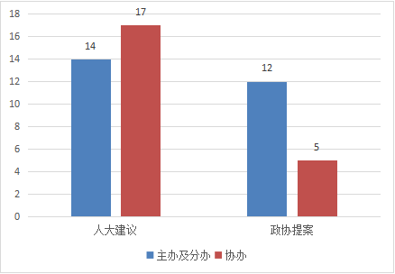
人大代表建议和政协提案办理情况
（三）本行政机关落实上级年度政务公开工作要点情况
严格落实《济宁市贯彻落实2024年山东省政务公开工作要点任务分解表》，印发《2024年政务公开重点工作任务台账》，落实5个方面12项重点工作的责任主体，进一步加强各科室、单位的内部协调联动。重点围绕征地信息公开、规划方案公示等企业群众高度关注领域，开展专题调研，深入研究分析，指导各县市区自然资源和规划主管部门进一步缓解土地征收领域政府信息依申请公开压力，充分利用线上结合线下的形式全力做好征地信息和国土空间规划主动公开，及时回应人民群众关切。
（四）本行政机关年度政务公开工作创新情况
一是严格落实政策解读与文件发布“三同步”的工作机制，制作发布原创短视频30余条，召开新闻发布会5场、政策解读会2场，在《人民日报》等主流媒体发布政策信息70余篇。二是以政务公开促进服务水平提升，擦亮“济时登”服务品牌。在微信公众号“济宁不动产”创建“济时登在发声”“济时登在行动”“济时登优服务”3个品牌栏目，第一时间发布不动产登记政策文件、解读说明、服务流程、工作动态，集中公布“交房即办证”和“已化解可办证”项目清单，让群众清清楚楚、明明白白办理业务。制作发布“不动产知识小课堂”“一看就会”系列短视频15期，对不动产登记自助查询、线上补证、“水电气暖”联合过户、带押过户、有贷款新建商品房登记等事项进行情景模拟和操作演示，确保群众看得懂、记得住、办得快。三是创新开展耕地保护政策“赶大集”，以政务公开促进耕地保护政策落地见效。充分利用节日假期等人流量大的关键时期，在村庄、镇街驻地、乡村“大集”等人员密集场所常态化开展耕地保护政策宣传，通过发放耕地保护宣传册、宣传单，张贴宣传标语，简明通俗地向农民群众宣传“耕地上可以种什么”“耕地上不能干什么”。并在乡镇主要路段设有宣传咨询站，现场发放宣传海报和彩页，为群众答疑解惑，讲解耕保政策。制作耕地保护宣传系列视频，通过电视、门户网站、微信公众号等媒体平台集中宣传。

